Милли бизәкле кием
Халкыбыз мирасына булган мәхәббәт йөрәкләребездэ сакланган. Музейларда гына сакланса да, көнкүреш әйберләре, милли киемнәр, бизәнү - төзәнү әйберләре халкыбызның мактанычы, горурлыгы. Әйе, бик матур шул татар халкының киемнәре дә, йөзләре дә, хезмәт җимешләре дә матур. Күркәм күңел сыйфатлары чагыла аларда.
Безнең милли киемнәребез халыкның рухи байлыгының бик мөһим бер өлеше. Без аларга үз тормышыбыздан лаеклы урын бирергә һәм киләчәк буынга да илтергә тиешбез.
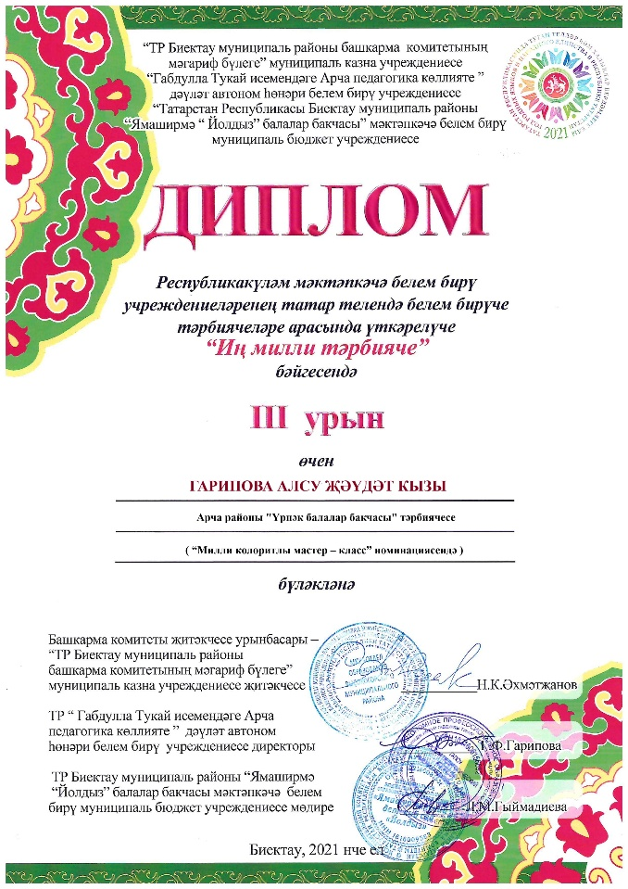
Мәктәпкә әзерлек төркеме балалары белән Республика куләм конкурсында "Милли колоритлы мастер класс " номинациясендә катнашып "Милли футболка” бизәп 3 нче урынны яуладык.
